中國語文（六）

（非華語學生適用）

課冊

**第七課 努力與收穫**

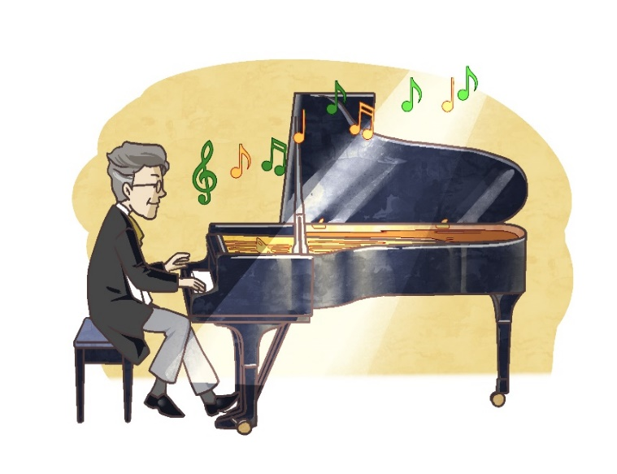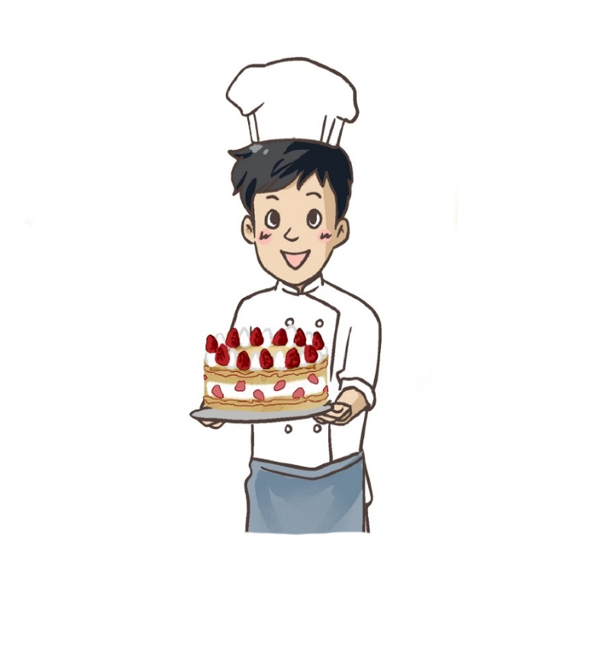

姓名：\_\_\_\_\_\_\_\_ 班級：\_\_\_\_\_\_\_\_\_

1. **説一説**

甚麼是良好的學習態度？

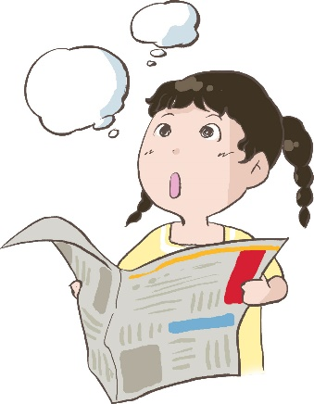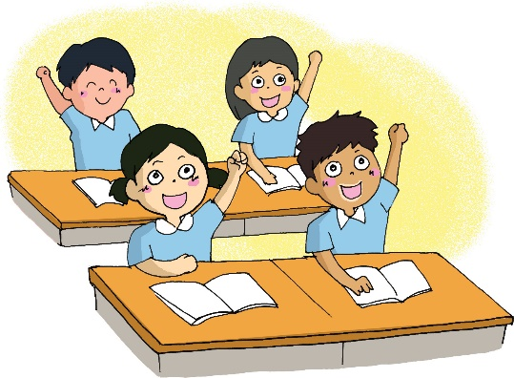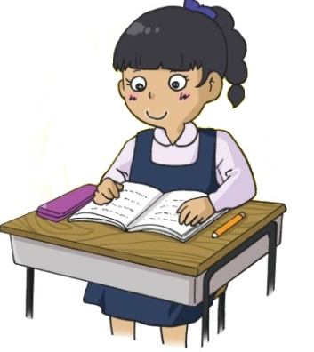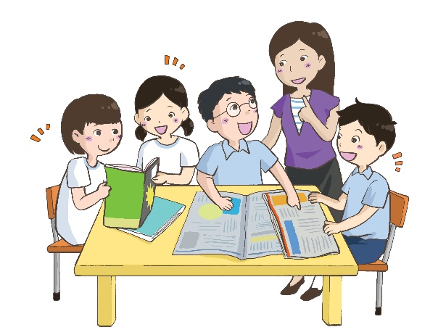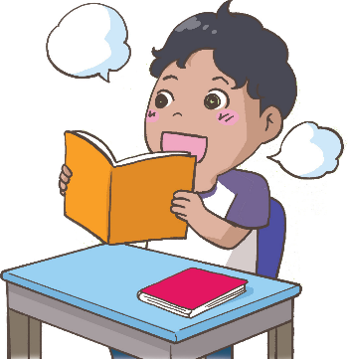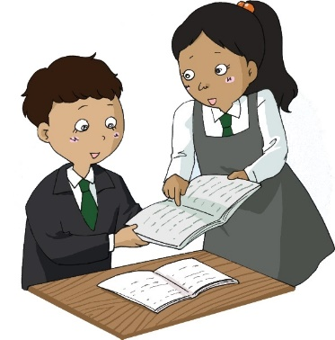

1. **我會用**

一直

例子：

小青學習用功，成績一直十分優秀。

**寫一寫**

1. 做完手術後，嬸嬸\_\_\_\_\_\_\_\_\_在家中休養。
2. 自從大學畢業，表哥便\_\_\_\_\_\_\_\_\_協助舅父經營餅店，最近他找到新的工作，下個月去當建築師。
3. \_\_\_\_\_\_\_\_\_\_\_\_\_\_\_\_\_\_\_\_\_\_\_\_\_\_\_\_\_\_\_\_\_\_\_\_\_\_\_\_\_\_\_\_\_\_\_\_\_\_\_\_\_\_\_\_\_\_\_\_\_\_。

不斷

例子：

晚上，隔壁的住户不斷傳出敲打的聲音，吵得我無法入睡。

**説一説**

1. 爸爸對我説：「若要成功，你就要不斷努力，不怕辛苦。」
2. 遠望連綿不斷的山峯，真使人心曠神怡。
3. 雖然這幾個月以來，大勇不斷練習投球，但仍未達到教練的要求。
4. 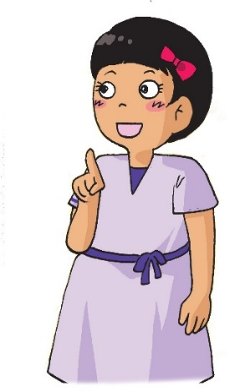
5. **讀一讀**

|  |  |  |  |
| --- | --- | --- | --- |
| 收穫 | 勉勵 | 回報 | 耕種 |
| 獎牌 | 輝煌 | 時刻 | 艱苦 |
| 傑出 | 鍛煉 | 羨慕 | 思維 |
| 僥倖 | 漫長 | 旅程 | 成果 |
| 教誨 | 扣人心弦 |  |  |

**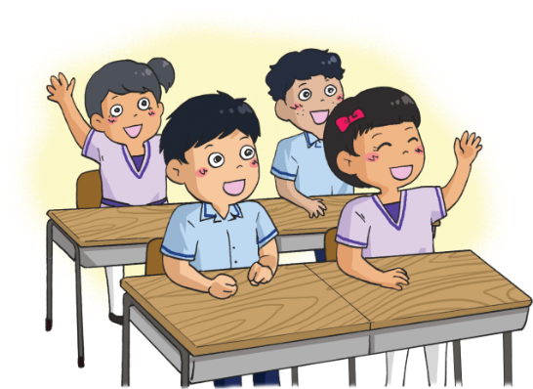**

**(四) 課文**

**一分耕耘，一分收穫**

學期初，周老師勉勵我們説：「同學們要緊記『一分耕耘，一分收穫』，你們今天付出多少努力，將來便會獲得多少回報。」我一直把老師的話記在心裏。

「一分耕耘，一分收穫」這句話本來形容農夫耕種。農夫辛勞地耕種，等到收成時，便會有很多農作物。我想起曾讀過《憫農》這首古詩：「鋤禾日當午，汗滴禾下土。誰知盤中飧，粒粒皆辛苦。」我們吃飯時要感謝農夫的辛勞，珍惜得來不易的食物。我們更要學習農夫不畏艱辛、默默付出的精神。

大家看到出色的運動員在頒獎台上獲得奧運獎牌的輝煌時刻，但他們成功的背後，付出了多少汗水和淚水？當我們假期去旅遊或玩樂時，這些運動員並沒有休息，而是進行艱苦的訓練。還有那些傑出的音樂家，他們除了靠個人的天份外，也要通過不斷鍛煉才能成功，有誰知道，他們重複練習同一首曲子多少遍，才能演奏出扣人心弦的樂章？運動員和音樂家的成就，不都是他們努力「耕耘」得來的「收穫」嗎？很多時候，我們只去羨慕別人的成功，卻沒有仔細想想自己是否付出足夠的時間和努力。

我小時候很害怕數學科，特別是計算乘法和除法，幾乎每次都會出錯，但總是不肯向老師請教。表哥知道後，便在暑假幫助我學習算術，他用心地教我不同算式，又運用有趣的數學遊戲訓練我的思維能力。那年暑假，我每天都在學習中渡過，雖然過程十分艱苦，卻過得非常充實。自此之後，我對數學科學習也有了更大的信心和興趣，學業成績也不斷進步了。

古人説「業精於勤」，原來學業的精進在於勤奮。有些孩子自恃聰明，不愛用功，老是貪玩，考試時抱着僥倖的心態，日子積累下來，便會追不上學習進度，成績也越來越差。求學是一個漫長的旅程，任何階段都必須要付出，才能獲得美好的成果。我也即將要升上中學，我一定緊記周老師的教誨，不斷努力「耕耘」，將來做一個有用的人。

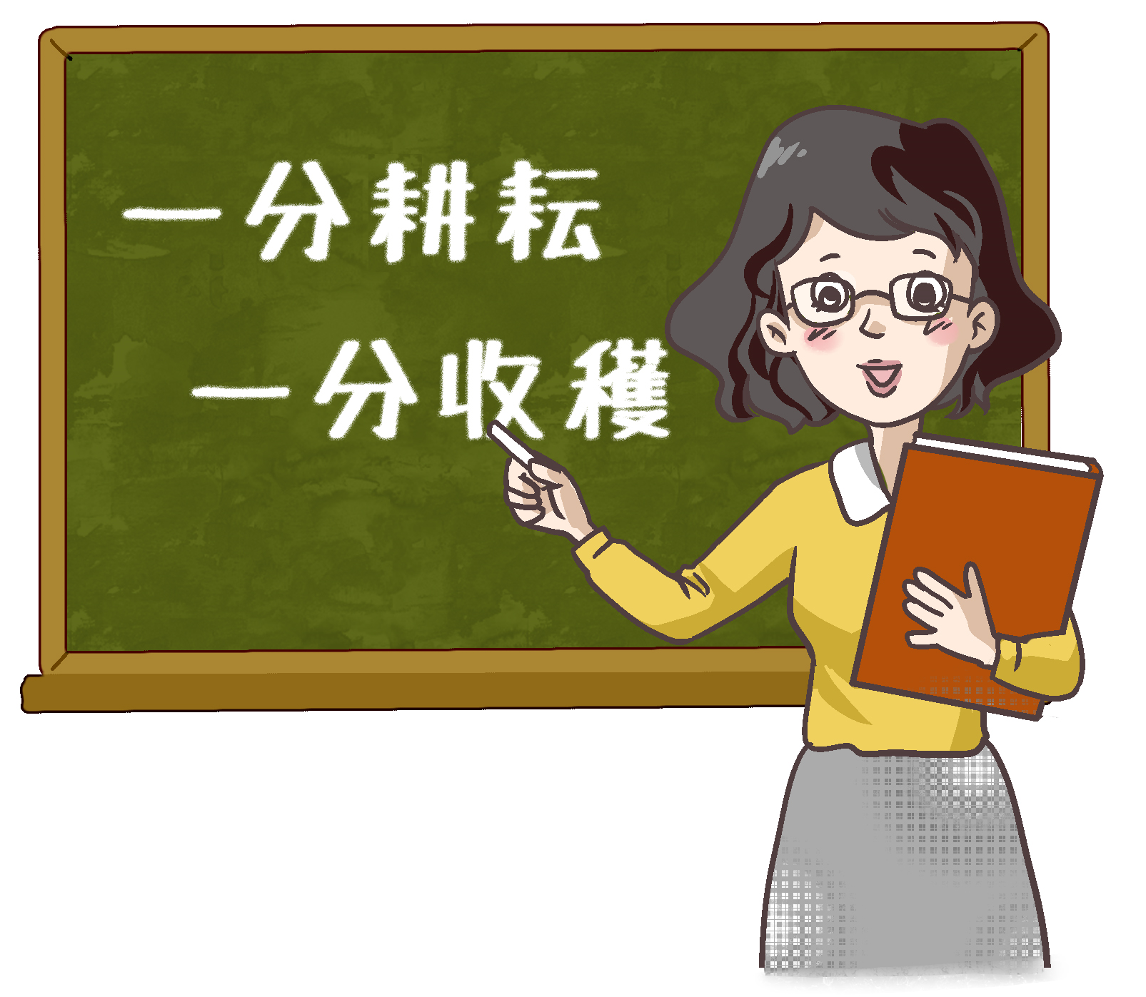

**一、考考你**

**想一想，説一説**

1. 「一分耕耘，一分收穫」這句話，讓你想起哪一首古詩？你記得這首古詩的內容嗎？

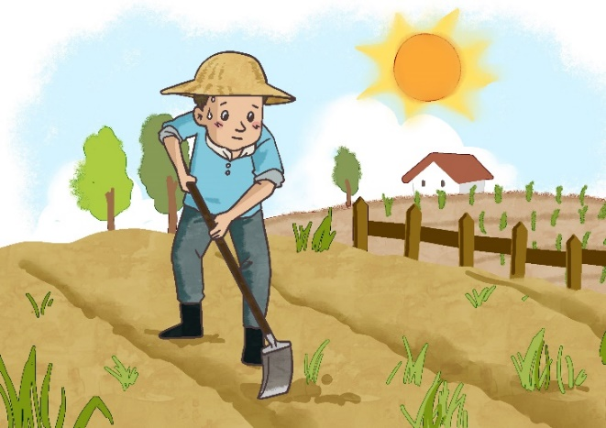

1. 課文舉了不同例子來説明要得到好成績，就必須不斷努力。試找出來。

例子

1. 你認為引用這些例子恰當嗎？為甚麼？
2. 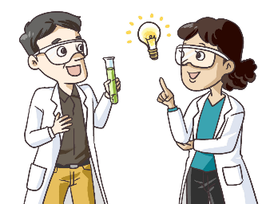你又會用甚麼例子來説明這個道理？

科學家

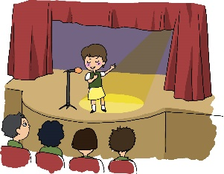

朗誦

**？**

**二、我會用**

幾乎

例子：

1. 週末看足球比賽幾乎是爸爸的習慣。
2. 志光收到大學取錄通知書後，高興得幾乎説不出話來。

**寫一寫**

1. 沒見幾年，留學回來的表哥變得高大又英俊，我們\_\_\_\_\_\_\_\_\_認不出他來。
2. 當司儀宣佈我校在音樂比賽中得到第一名時，我\_\_\_\_\_\_\_\_\_不能相信這是真的。
3. \_\_\_\_\_\_\_\_\_\_\_\_\_\_\_\_\_\_\_\_\_\_\_\_\_\_\_\_\_\_\_\_  
   \_\_\_\_\_\_\_\_\_\_\_\_\_\_\_\_\_\_\_\_\_\_\_\_\_\_\_\_\_\_。

是否

例子：

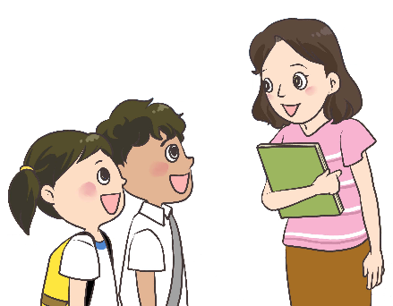

你們參加合唱團的事，是否已經得到父母同意？

**説一説，寫一寫**

你\_\_\_\_\_\_\_\_\_如願以償，當上了籃球隊隊長？

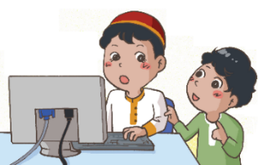

哥哥，你用這台電腦，\_\_\_\_\_\_\_\_已吿訴爸媽？

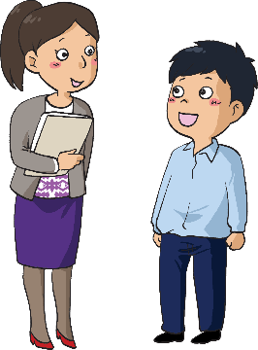

經過多個月的努力\_\_\_\_  
\_\_\_\_\_\_\_\_\_\_\_\_\_\_\_\_\_\_？

**三、想一想，説一説**

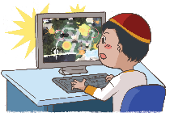

你們認為玩電子遊戲  
有甚麼好處和壞處？



好處：

例子：



好處：

例子：

壞處：

例子：



總括而言，我認為玩電子遊戲\_\_\_\_\_

\_\_\_\_\_\_\_\_\_\_\_\_\_\_\_\_\_\_\_\_\_\_\_\_\_\_\_\_\_\_\_

\_\_\_\_\_\_\_\_\_\_\_\_\_\_\_\_\_\_\_\_\_\_\_\_\_\_\_\_\_。

壞處：

例子：

結論

總括而言，我認為玩電子遊戲\_\_\_\_\_

\_\_\_\_\_\_\_\_\_\_\_\_\_\_\_\_\_\_\_\_\_\_\_\_\_\_\_\_\_\_\_

\_\_\_\_\_\_\_\_\_\_\_\_\_\_\_\_\_\_\_\_\_\_\_\_\_\_\_\_\_。

**(五) 學字詞**

**一、説一説**

例子：

時

刻

時

光

刻

苦

光

輝

苦

惱

成

果

情

2





**二、寫一寫**

|  |  |  |  |
| --- | --- | --- | --- |
| 1. 鍛煉 | C:\Users\edbuser\Desktop\a.jpg |  |  |
| 2. 羨慕 | C:\Users\edbuser\Desktop\a.jpg |  |  |
| 3. 僥倖 | C:\Users\edbuser\Desktop\a.jpg |  |  |
| 4. 教誨 | C:\Users\edbuser\Desktop\a.jpg |  |  |
| 5. 扣人心弦 | C:\Users\edbuser\Desktop\a.jpg |  | |

**三、寫一寫**

|  |  |  |
| --- | --- | --- |
| 收 | C:\Users\edbuser\Desktop\a.jpg | 收藏、收益、\_\_\_\_\_\_\_\_\_\_\_\_\_\_\_ |
| 穫 | C:\Users\edbuser\Desktop\a.jpg | 漁穫 |
| 勉 | C:\Users\edbuser\Desktop\a.jpg | 勉強 |
| 勵 | C:\Users\edbuser\Desktop\a.jpg | 激勵、\_\_\_\_\_\_\_\_\_\_\_\_\_\_\_\_\_\_\_\_\_ |
| 回 | C:\Users\edbuser\Desktop\a.jpg | 回應、挽回、\_\_\_\_\_\_\_\_\_\_\_\_\_\_\_ |
| 報 | C:\Users\edbuser\Desktop\a.jpg | 匯報、報酬、\_\_\_\_\_\_\_\_\_\_\_\_\_\_\_ |
| 耕 | C:\Users\edbuser\Desktop\a.jpg | 耕地 |
| 種 | C:\Users\edbuser\Desktop\a.jpg | 種植、\_\_\_\_\_\_\_\_\_\_\_\_\_\_\_\_\_\_\_\_\_ |
| 獎 | C:\Users\edbuser\Desktop\a.jpg | 獎項、\_\_\_\_\_\_\_\_\_\_\_\_\_\_\_\_\_\_\_\_\_ |
| 牌 | C:\Users\edbuser\Desktop\a.jpg | 招牌、\_\_\_\_\_\_\_\_\_\_\_\_\_\_\_\_\_\_\_\_\_ |
| 輝 | C:\Users\edbuser\Desktop\a.jpg | 光輝 |
| 煌 | C:\Users\edbuser\Desktop\a.jpg | 金碧輝煌 |
| 時 | C:\Users\edbuser\Desktop\a.jpg | 時機、隨時、\_\_\_\_\_\_\_\_\_\_\_\_\_\_\_ |
| 刻 | C:\Users\edbuser\Desktop\a.jpg | D:\Lexical List Characters_jpeg\Word\Converted-2001-3000_final\2207.jpg 刻、片刻、\_\_\_\_\_\_\_\_\_\_\_\_\_\_\_ |
| 艱 | C:\Users\edbuser\Desktop\a.jpg | 艱巨、\_\_\_\_\_\_\_\_\_\_\_\_\_\_\_\_\_\_\_\_\_ |
| 苦 | C:\Users\edbuser\Desktop\a.jpg | 刻苦、苦惱、\_\_\_\_\_\_\_\_\_\_\_\_\_\_\_ |
| 傑 | C:\Users\edbuser\Desktop\a.jpg | 傑作、\_\_\_\_\_\_\_\_\_\_\_\_\_\_\_\_\_\_\_\_\_ |
| 出 | C:\Users\edbuser\Desktop\a.jpg | 出人意表、脱穎而出、\_\_\_\_\_\_\_ |
| 思 | C:\Users\edbuser\Desktop\a.jpg | 思考、思索、\_\_\_\_\_\_\_\_\_\_\_\_\_\_\_ |
| 維 | C:\Users\edbuser\Desktop\a.jpg | 維修、維持、\_\_\_\_\_\_\_\_\_\_\_\_\_\_\_ |
| 漫 | C:\Users\edbuser\Desktop\a.jpg | 漫步、漫遊、\_\_\_\_\_\_\_\_\_\_\_\_\_\_\_ |
| 長 | C:\Users\edbuser\Desktop\a.jpg | 長期、延長、\_\_\_\_\_\_\_\_\_\_\_\_\_\_\_ |
| 旅 | C:\Users\edbuser\Desktop\a.jpg | 旅館、\_\_\_\_\_\_\_\_\_\_\_\_\_\_\_\_\_\_\_\_\_ |
| 程 | C:\Users\edbuser\Desktop\a.jpg | 程序、歷程、\_\_\_\_\_\_\_\_\_\_\_\_\_\_\_ |
| 成 | C:\Users\edbuser\Desktop\a.jpg | 達成、成就、\_\_\_\_\_\_\_\_\_\_\_\_\_\_\_ |
| 果 | C:\Users\edbuser\Desktop\a.jpg | 果然、\_\_\_\_\_\_\_\_\_\_\_\_\_\_\_\_\_\_\_\_\_ |

**(六) 我學會了**

**一、我學會**



**二、造句**

例子：

羨慕：嘉瑩的文章在報章上刊登，真令人羨慕。

1. 勉勵：\_\_\_\_\_\_\_\_\_\_\_\_\_\_\_\_\_\_\_\_\_\_\_\_\_\_

\_\_\_\_\_\_\_\_\_\_\_\_\_\_\_\_\_\_\_\_\_\_\_\_

1. 教誨：\_\_\_\_\_\_\_\_\_\_\_\_\_\_\_\_\_\_\_\_\_\_\_\_\_\_

\_\_\_\_\_\_\_\_\_\_\_\_\_\_\_\_\_\_\_\_\_\_\_\_\_\_

1. \_\_\_\_：\_\_\_\_\_\_\_\_\_\_\_\_\_\_\_\_\_\_\_\_\_\_\_\_\_\_

\_\_\_\_\_\_\_\_\_\_\_\_\_\_\_\_\_\_\_\_\_\_\_\_\_\_

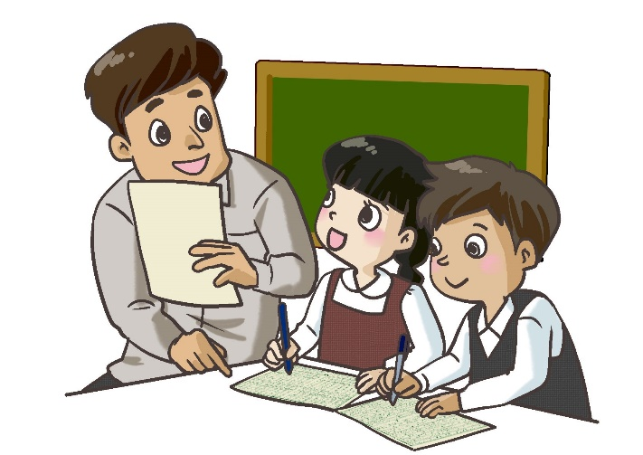

造 句

|  |
| --- |
| C:\Documents and Settings\chiuyan\My Documents\Betty Chiu\Projects\八鄉_齊齊說\Artwork\icon04re01.png |

****

我喜歡這一課。



**我還想學**

**一、看一看**

成效

促成

成名

大功吿成

一氣呵成

眾志成城

？

？

成

毅力

威力

動力

不遺餘力

盡心盡力

\_全力以赴

？

？

力

**一、想一想，配詞語**

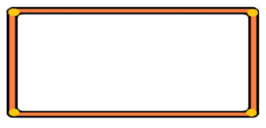

業精於勤



業：\_\_\_\_\_\_\_\_\_\_\_\_\_\_\_\_\_\_\_\_\_\_

精：精進、精通

勤：\_\_\_\_\_\_\_\_\_\_\_\_\_\_\_\_\_\_\_\_\_\_

**二、讀一讀**

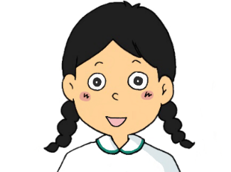

小東，你記得「業精於勤」的意思嗎？

説得好！那麼，媽媽和兒子呢？

****

「業精於勤」 是指勤奮學習，使學業有所精進。我記得老師説「學海無涯，唯勤是岸」，學問就好像海洋一樣無窮無盡，唯有勤奮不懈，才能有成就。



是啊，爸爸經常教導我，世上沒有不勞而獲的事。正所謂 「一分耕耘，一分收穫」，無論學習或是做事，我們都要努力和付出，才能取得豐碩的成果。

****

你們説得真好！在學習的過程中，每個人的天資都不同，學習的進度也快慢不一，但只要你們勤奮堅毅地學習，以「勤」彌補個人的不足，努力裝備自己，便能邁向成功。

**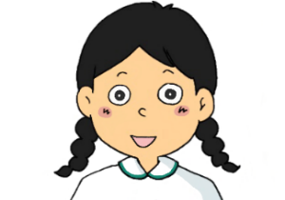**

我們明白了！謝謝周老師！

****

我學會

「業精於勤」：

學業的精進在於勤奮。

**説一説**

1. 日常生活中，有哪些「業精於勤」的例子？
2. 你同意「勤」能夠彌補個人的不足嗎？為甚麼？

**想一想，説一説**

****

如果想學業有所進步，除了勤奮學習以外，你認為還要怎樣做？

****

我認為還要多閲讀，從不同類型的書本中汲取智慧。閲讀時也要多思考，多動腦筋，把各種知識融會貫通。

我認為……

**三、想一想，説一説**

****

你喜歡做運動嗎？  
你喜歡做甚麼運動？  
你認為做運動有甚麼好處？

**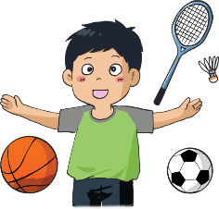**

我喜歡……

好處：

例子：

好處：

例子：

好處：

例子：

**a寫一寫**

寫一篇文章説説做運動的好處，並舉例説明。

\_\_\_\_\_\_\_\_\_\_\_\_\_\_\_\_\_\_\_\_\_\_\_\_\_\_\_\_\_\_\_\_\_\_\_\_\_\_\_\_\_\_\_\_\_\_\_\_\_\_\_\_\_\_\_\_\_\_\_\_\_\_\_\_\_\_\_\_\_\_\_\_\_\_\_\_\_\_\_\_\_\_\_\_\_\_\_\_\_\_\_\_\_\_\_\_\_\_\_\_\_\_\_\_\_\_\_\_\_\_\_\_\_\_\_\_\_\_\_\_\_\_\_\_\_\_\_\_\_\_\_\_\_\_\_\_\_\_\_\_\_\_\_\_\_\_\_\_\_\_\_\_\_\_\_\_\_\_\_\_\_\_\_\_\_\_\_\_\_\_\_\_\_\_\_\_\_\_\_\_\_\_\_\_\_\_\_\_\_\_\_\_\_\_\_\_\_\_\_\_\_\_\_\_\_\_\_\_\_\_\_\_\_\_\_\_\_\_\_\_\_\_\_\_\_\_\_\_\_\_\_\_\_\_\_\_\_\_\_\_\_\_\_\_\_\_\_\_\_\_\_\_\_\_\_\_\_\_\_\_\_\_\_\_\_\_\_\_\_\_\_\_\_\_\_\_\_\_\_\_\_\_\_\_\_\_\_\_\_\_\_\_\_\_\_\_\_\_\_\_\_\_\_\_\_\_\_\_\_\_\_\_\_\_\_\_\_\_\_\_\_\_\_\_\_\_\_\_\_\_\_\_\_\_\_\_\_\_\_\_\_\_\_\_\_\_\_\_\_\_\_\_\_\_\_\_\_\_\_\_\_\_\_\_\_\_\_\_\_\_\_\_\_\_\_\_\_\_\_\_\_\_\_\_\_\_\_\_\_\_\_\_\_\_\_\_\_\_\_\_\_\_\_\_\_\_\_\_\_\_\_\_\_\_\_\_\_\_\_\_\_\_\_\_\_\_\_\_\_\_\_\_\_\_